2026-2027学年第一学期课外体育锻炼（校内跑）通知
为贯彻《中共中央、国务院关于加强青少年体育增强青少年体质的意见》（国办发[2012]53号）和《国务院办公厅关于强化学校体育促进学生身心健康全面发展的意见（国办发〔2016〕27号）》，进一步规范我校学生课外体育锻炼，体育教学部结合《高等学校体育工作基本标准》的要求和学校实际，以“天天锻炼、健康成长、终身受益”为目标，努力实现课堂教学与课外活动紧密结合、课堂教学与阳光体育运动紧密结合、课堂教学与体质健康达标紧密结合，切实加强我校体育工作，有效提高大学生体质健康水平和体育锻炼意识，特制定本方案。
一、参加对象
我校在读的大一、大二全日制本、专科参加体育俱乐部课程的学生均需参加课外体育锻炼。
二、时间安排
1、学期时间段：2026年10月12日起至2026年12月18日止
2、具体时间：每天6：30——21：00；
三、锻炼内容、方法与要求
1、校园健康运动
- 方法：在三个校区的田径场，使用支付宝碰一碰启动校园健康锻炼系统。点击开始锻炼，按系统提示完成所有的打卡任务，直至在规定时间完成本次锻炼任务，并保存成绩。（详细的使用方法见附件1）
- 要求：每天最多跑1次，本学期共40次。
2、训练与比赛
进一步拓展学生第二课堂学习内容，鼓励学生积极参与各类体育活动，对参加校级运动队、校级及以上等级体育比赛、大型体育活动、体育社团活动给予相应的减免，具体减免次数如下。
- 校级及以上等级体育比赛：普通学生参与相关比赛，根据参赛情况，每项校内竞赛最高减免4次校园健康锻炼。
- 校级运动队设队：对参加常设队的学生可以减免校园健康锻炼，具体减免次数由教练员认定。
- 体育社团：参加sumhs健康运动社所有分社的学生，可以通过参加社团活动打卡减免相应健康锻炼。
3、体育志愿者服务活动
参加运动与健康志愿者服务的学生根据实际参加活动情况，凡参加运动与健康志愿者服务团队成员每参加服务2小时可减免一次校园健康锻炼，上限20次。
四、总次数要求与查询
- 总次数要求
每学期的校园健康锻炼出勤次数为于40次，占本学期体育成绩的20%
（即20分，即每次0.5分）。
- 查询方法
- 支付宝扫码查询，.在健康跑的任意点位碰一下，在界面上会有一个我的记录，点击可以查询。
五、特殊情况处理
因各种原因造成的校园健康锻炼出现问题，需填写“学生校园健康锻炼考勤问题处理申请表”（附件2），交至体育部南苑一号楼202办公室（每周二中午12：00-12：30间办理，联系QQ：714271478），由体育部汇总后统一审核处理。
六、服装及安全要求
锻炼时需穿运动服、运动鞋，注意保护自己的物品及人身安全。
七、其他
- 如遇期中考试停课、节假日，学生可照常登陆软件，参与校园健康跑；如遇雨天、雾霾等特殊天气，校园健康跑全部停止。
- 本方案从公布之日起实施，之前课外锻炼实施方案同时废止，解释权归上海健康医学院体育教学部。
八、提示
因校园健康锻炼出勤次数纳入体育课成绩，凡在校园健康锻炼过程中发生代跑、携带多个终端机参加校园健康锻炼和利用软件修改出勤次数者，一经发现体育教学部将上报学校教务处按考试作弊处理！

上海健康医学院体育教学部
2026年10月

附件1：
云瓣打卡支付宝小程序使用说明
一、小程序简介
云瓣打卡支付宝小程序是一款专为高校学生设计的体育打卡应用，支持NFC打卡、位置验证、人脸验证等功能，帮助学生完成体育锻炼打卡任务。
- 锻炼方式
用户注册后，可到提供服务的三个场地使用手机碰一下开始锻炼；
健康锻炼目前提供三个场地，场地信息如下：
序号 | 场地 | 点位信息 | 打卡要求
1 | 上海健康医学院北苑操场 | 6个打卡点；  逆时顺序打卡点位1~6 | 任意点位可作为起始点，每圈按序打卡6个点位，打卡3圈视为完成一次锻炼
2 | 上海健康医学院南苑操场 | 6个打卡点；  逆时顺序打卡点位1~6 | 任意点位可作为起始点，每圈按序打卡6个点位，打卡3圈视为完成一次锻炼
3 | 上海健康医学院东苑操场 | 5个打卡点；  逆时顺序打卡点位1~6 | 任意点位可作为起始点，每圈按序打卡5个点位，打卡3圈视为完成一次锻炼

- 注册与认证流程
流程顺序：扫码注册 → 完善信息 → 身份验证
1、进入认证页面：使用支付宝扫下方二维码进入
首次使用小程序，扫码直接进入认证页面;
已注册的用户进入查询页面；

2、填写认证信息：依次填写真实姓名、学号/工号、选择性别、选择证件类型（默认身份证）、填写身份证号码
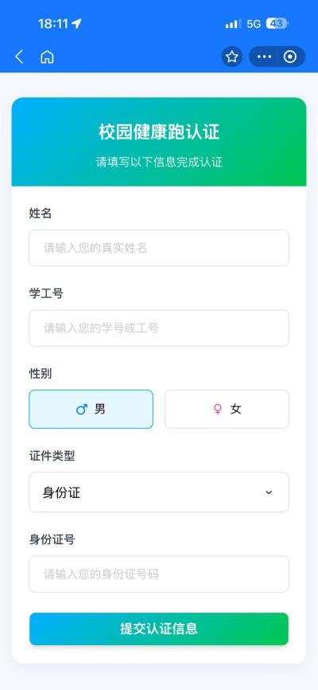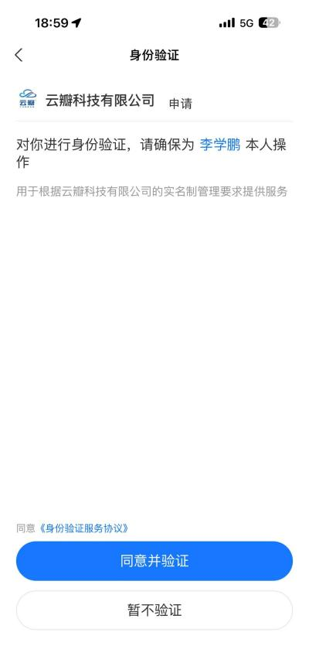
图 认证信息填写页面
- 提交认证：确认信息无误后，点击"提交认证信息"按钮
- 身份验证：系统弹出身份验证确认，点击"同意并验证"完成身份验证

图2 身份验证确认页面
- 注册完成：验证通过后即可进入锻炼首页
首页显示本学期统计信息，包括"本学期已完成次数"和"要求完成次数"，以及完成进度百分比。下方可切换查看"跑步记录"和"其它记录"。
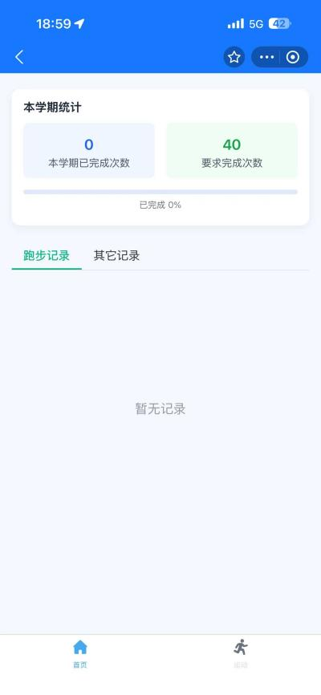
- 打卡流程

1. 开始打卡
在提供服务的场地任意打卡点均可开启本场地的体育锻炼打卡；开启后您需要在30分钟内，按序完成三圈打卡。开启锻炼后，界面将显示下一打卡点的位置。
锻炼举例：例如您在上海健康医学院北苑操作的点位3开始了本次的打卡；那么您本次的打卡顺序是点位：3->4->5->6->1->2->3->4->5->6->1->2->3->4->5->6->1->2->3
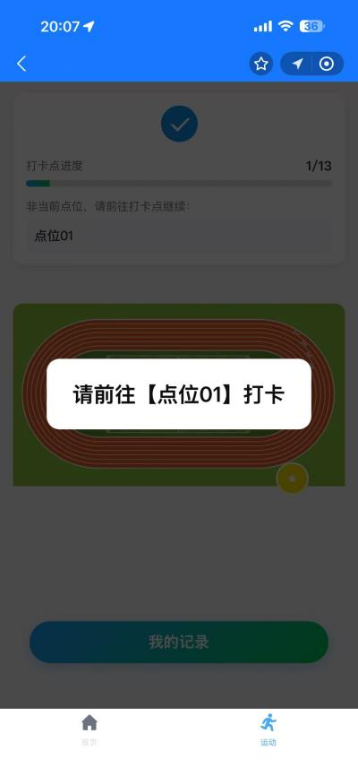
图 前往点位打卡提示

2. 人脸验证
关于人脸验证，体育锻炼打卡过程中系统会根据风险诊断随机要求人脸验证，前在人脸认证时注意安全。
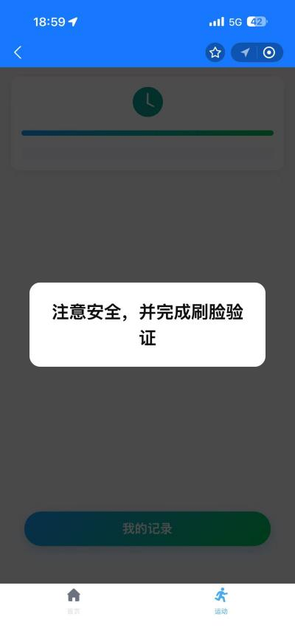
图5 刷脸验证提示

3. 关于打卡方式要求

支持NFC的手机，系统要求使用碰一下进入打卡；且使用碰一下打卡对人脸要求的比例会比扫描二维码的比例低，如您的手机支持碰一下，请使用碰一下进行打卡。

4. 打卡成功
单个点位打卡成功后，系统弹出"打卡成功，下一点位：点位XX"，继续前往下一个打卡点。
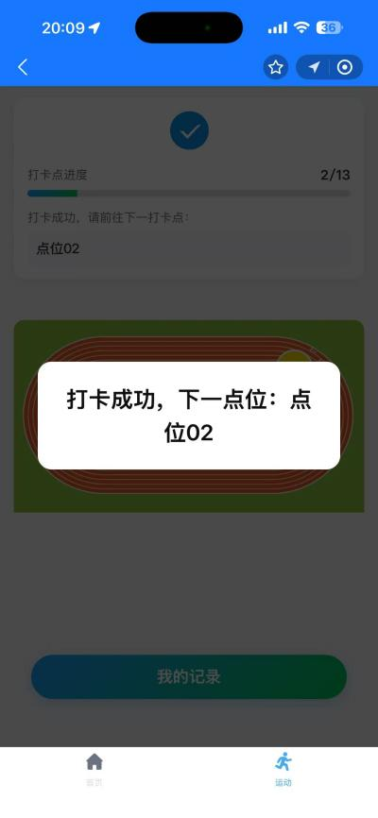
图 打卡成功弹窗

5. 完成打卡
按顺序完成所有打卡点后，系统弹出"完成打卡"提示，本次锻炼成绩将自动记录。
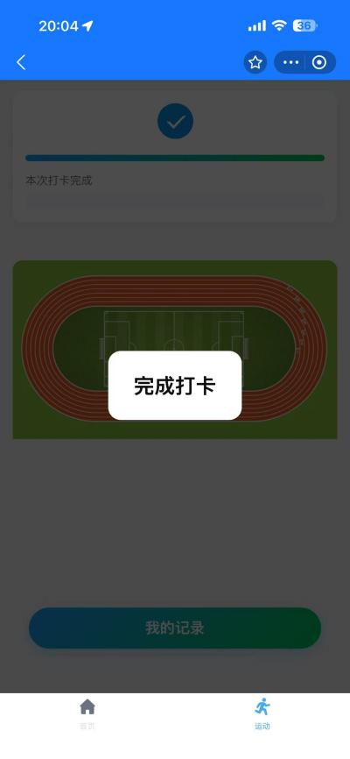
图 完成打卡弹窗

关于地理位置
每次打卡系统将记录您的打卡地理位置。

- 记录查询

1. 跑步记录
在首页点击"跑步记录"标签，可查看每次打卡的详细记录，包括时间、用时、打卡状态和达标情况。达标记录显示绿色"达标"标签，未达标记录显示红色"不达标"标签。
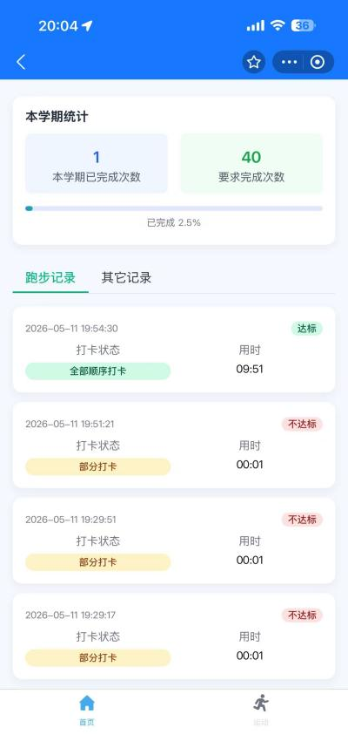
图 跑步记录列表

2. 其它记录
点击"其它记录"标签，可查看病假申请、比赛减免等特殊记录，每条记录显示申请理由和减免次数。
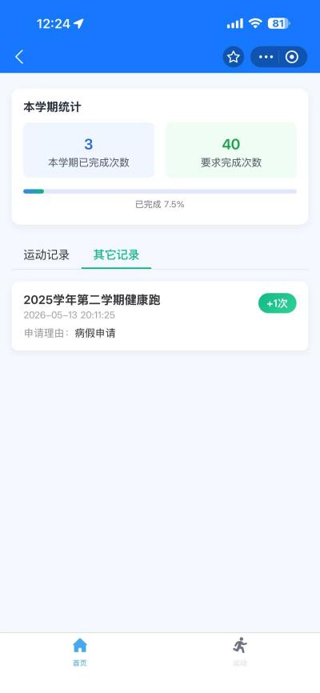
图 其它记录页面

六、异常处理
使用过程中可能遇到以下异常情况，请参考处理方法解决：
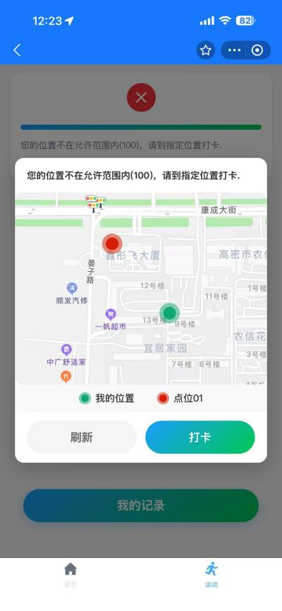
图 不在打卡范围内提示
异常情况 | 处理方法
不在打卡范围内 | 查看弹窗中的地图，若您不在打卡位置，请前往指定打卡点位置后重试
位置验证失败 | 若您已在打卡位置，确保GPS已开启，可点击"刷新"按钮，重新获取位置后点击打卡按钮。
NFC无法识别 | 检查NFC功能是否开启，iPhone需XS及以上机型
人脸验证失败 | 保持光线充足，正对摄像头，重新验证

七、注意事项
- 打卡前请确保网络畅通
- iPhone用户需XS及以上机型才支持NFC功能
- Android用户需开启NFC功能
- 需按顺序完成所有打卡点，不可跳过
- 遵守学校打卡时间规定（每天6:30-21:00）
- 每天最多打卡1次
- 代跑、携带多终端、修改出勤次数等行为一经发现按考试作弊处理

附件2：学生校园健康跑考勤问题处理申请
学生校园健康跑考勤问题处理申请
姓名 |  | 性别 |  |  | 学号
学院 |  | 班级 |  |  | 体育课  任课教师
联系电话
系统显示考勤次数 |  |  |  | 实际考勤次数
校园健康跑考勤问题情况说明及说明材料 | 本人签字：  年 月 日
体育教学部审核处理  意见 | 审核人：  年 月 日
注：1“情况说明”栏务必如实、详细填写自己在考勤中存在的问题，并将相关的证明材料附于表格后。2、根据问题实际，部门安排相关负责老师进行审核，并将审核结果及时反

附件3：打卡用于在线问题反馈
若您打卡遇到问题，可扫描下方二维码进入问题反馈群在线提交问题反馈。
在线问题反馈群存在多个成员，反馈问题时请注意保户个人隐私（例如截图反馈时注意对身份证号、手机号等敏感信息进行打码处理）。问题得到解决后，建议您退出此群。
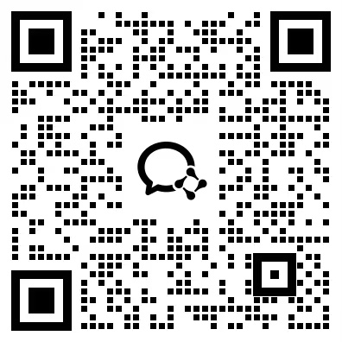
图 在线问题反馈群

